**ВНИМАНИЮ ГРАЖДАН - ПЛАТЕЛЬЩИКОВ ИМУЩЕСТВЕННЫХ НАЛОГОВ!**

**15 ноября 2023 года** истекает срок уплаты транспортного налога, земельного налога и налога на недвижимость, предъявленных налоговыми органами в едином извещении.

**Информацию об объектах налогообложения можно получить в налоговом органе**, в том числе по месту регистрации физического лица или по месту нахождения объектов недвижимости.

**При личном обращении** физических лиц в налоговый орган информация предоставляется **при наличии документа, удостоверяющего личность.** В случаях обращения уполномоченного лица, представляющего интересы плательщика, **дополнительно предоставляется доверенность**.

*Информация о контактных телефонах налоговых органов для получения консультаций по имущественным налогам с физических лиц размещена на официальном сайте налоговых органов nalog.gov.by в разделе: «Налоговые инспекции» / «ИМНС области» («ИМНС г. Минска» )/ «Инспекция по району» / «Об инспекции» / «Контакты»*

**УПЛАТУ ТРАНСПОРТНОГО НАЛОГА, ЗЕМЕЛЬНОГО НАЛОГА И НАЛОГА НА НЕДВИЖИМОСТЬ ГРАЖДАНЕ МОГУТ ПРОИЗВЕСТИ ЛЮБЫМИ УДОБНЫМИ ДЛЯ НИХ СПОСОБАМИ**:

* посредством интернет-банкинга, в том числе в Личном кабинете плательщика;
* через инфокиоск;
* в любом отделении банка или на почте.

**Уплата имущественных платежей и транспортного налога может производиться гражданами в том числе через ЕРИП.**

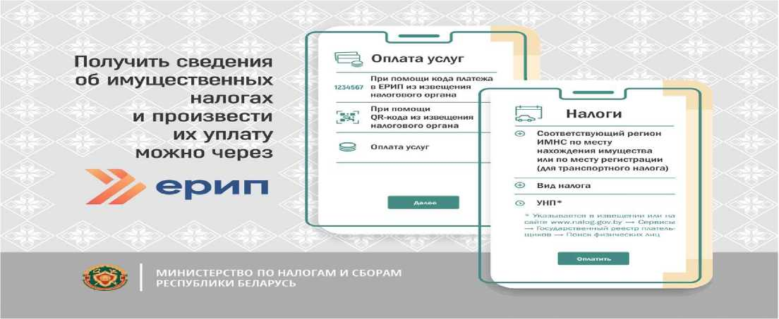

**Чтобы просмотреть и оплатить соответствующую сумму налога в ЕРИП (без кода платежа в ЕРИП или QR-кода) можно последовательно выбрать:**

* налоги;
* соответствующий регион (область или город);
* инспекцию МНС определенного города или района (или сельский совет) - в зависимости от места нахождения недвижимого имущества, а по транспортному налогу - инспекцию по месту постановки физических лиц на учет;
* выбрать вид налога - налог на недвижимость, земельный налог либо транспортный налог с физических лиц;
* ввести учетный номер плательщика (УНП) с использованием латинской (английской) раскладки и заглавных букв этого алфавита.

Узнать свой УНП можно также на официальном сайте МНС в разделе Сервисы - Государственный реестр плательщиков - Поиск физических лиц.

Уплата налогов в ЕРИП может производиться и при помощи кода платежа в ЕРИП или QR-кода, указанных в извещении налогового органа, что позволяет осуществить прямой переход на необходимую страницу оплаты дерева услуг ЕРИП.